

**Created By Freepik**

TECNOLÓGICO NACIONAL DE MÉXICO

INSTITUTO TECNOLÓGICO DE CHETUMAL



**Ing. En Sistemas Computacionales**

**Programación Web**

**Angel Alberto May Catzin**

**Reporte de Actividad**

**Grupo: I6U**

**Junio 29 de 2020**

Contenido

Reporte de actividad 3

Uso de la aplicación 3

Consideraciones para elaborar la actividad. 6

# Reporte de actividad

## Uso de la aplicación

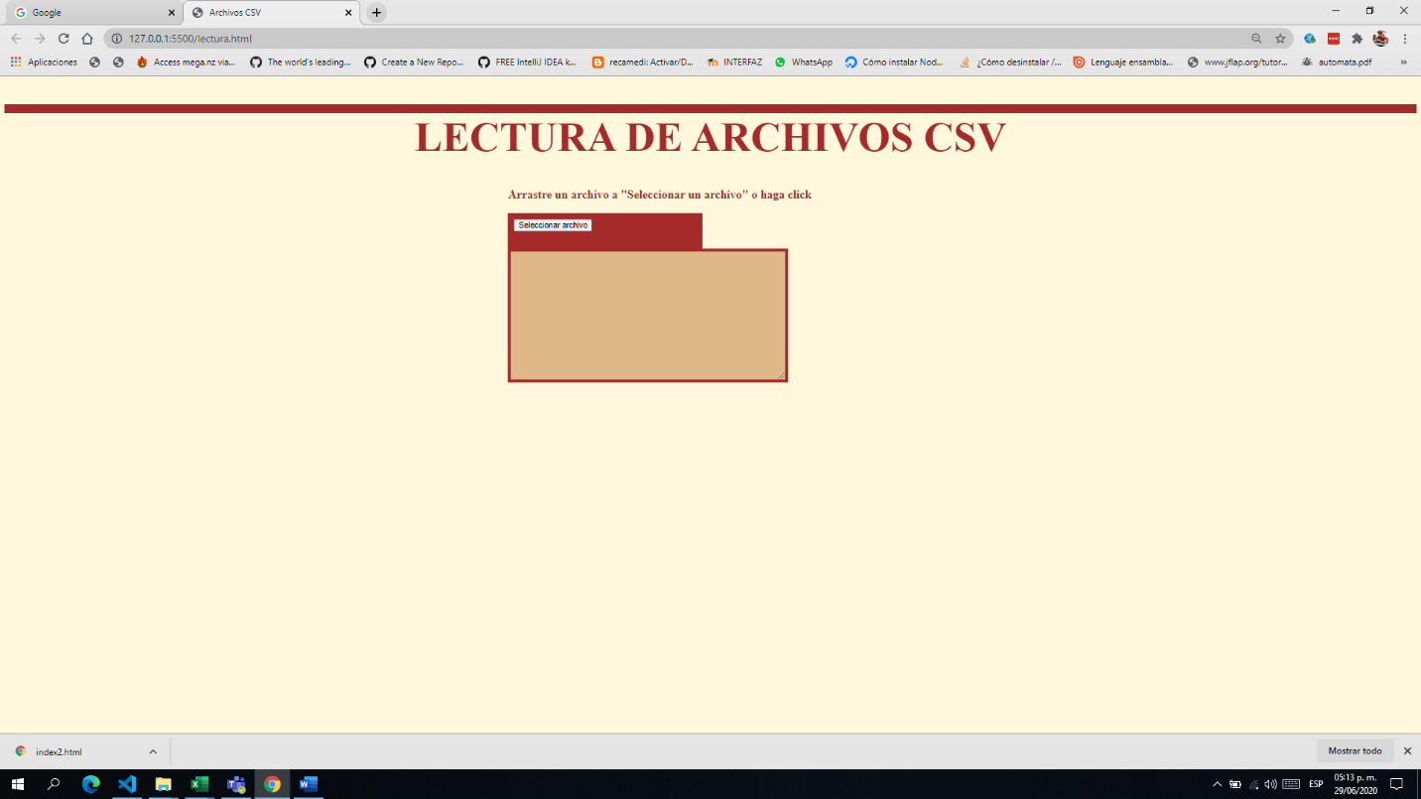

Ilustración 1 Aplicación Web

Para utilizar la aplicación web, se debe tener en cuenta que únicamente podemos leer archivos CSV, con lo cual se podrá visualizar su contenido.

Tenemos dos opciones, arrastrar el archivo o seleccionar desde la página web.

Por ejemplo, para arrastrar el archivo, debemos ubicar el archivo dentro de nuestro ordenador, podemos poner las ventanas (explorador de archivos y navegador) en paralelo:

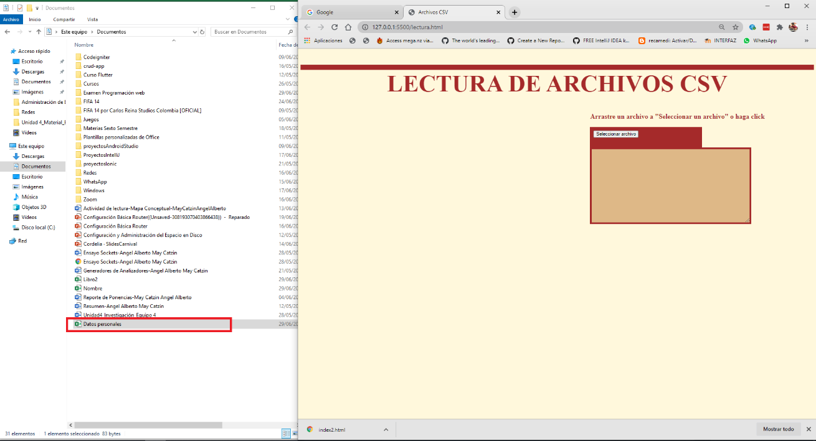

Una ves ubicado el archivo, lo arrastramos hacia la parte que dice seleccionar archivo:

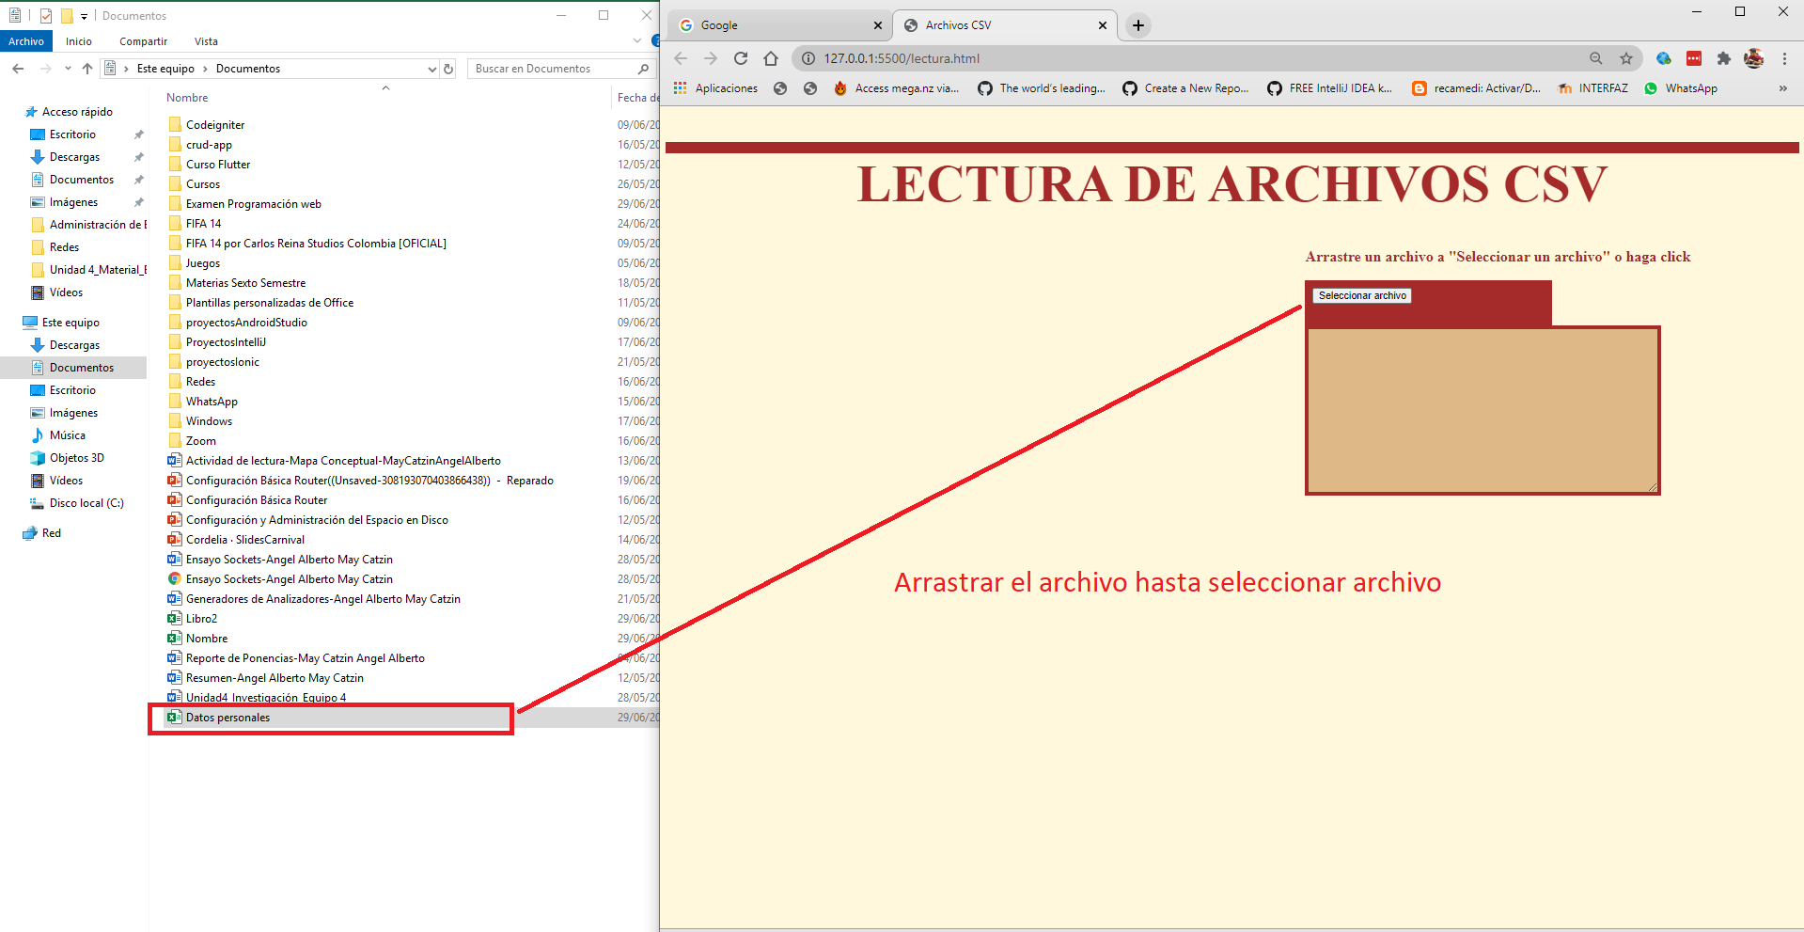

Después, usted podrá visualizar el contenido del archivo al momento:

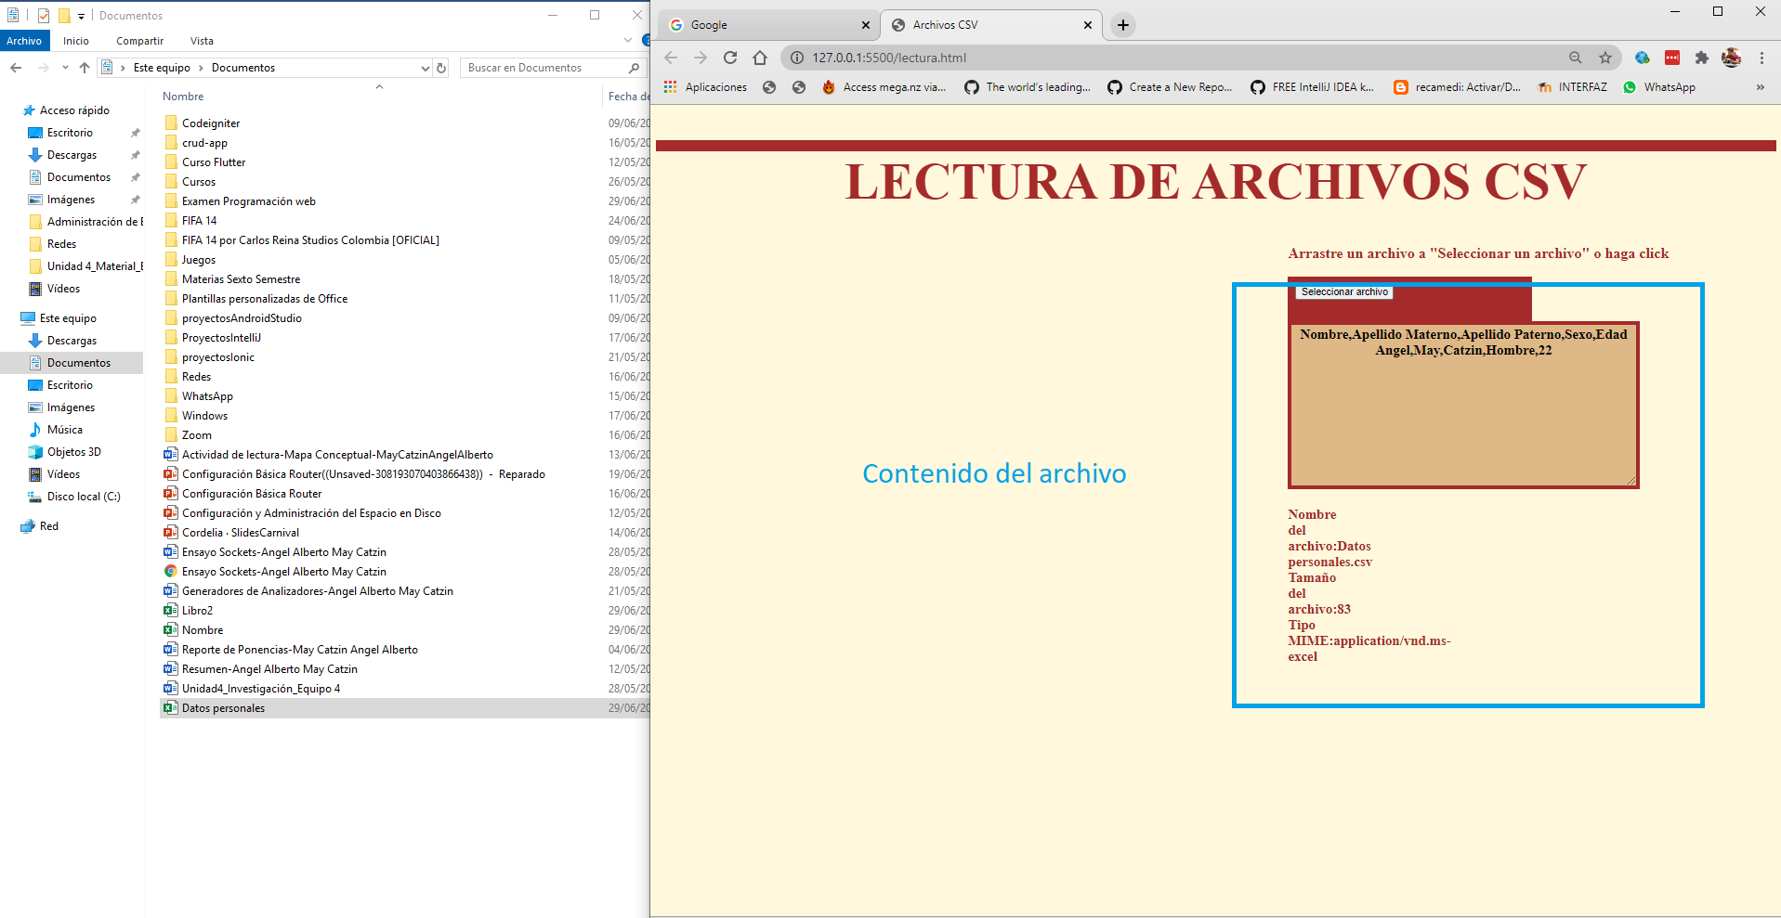

Otra forma de cargar el archivo es desde la página, únicamente usted tendrá que dar clic en la parte de **seleccionar archivo** y nos abrirá la ventana del explorador para ubicar el archivo:

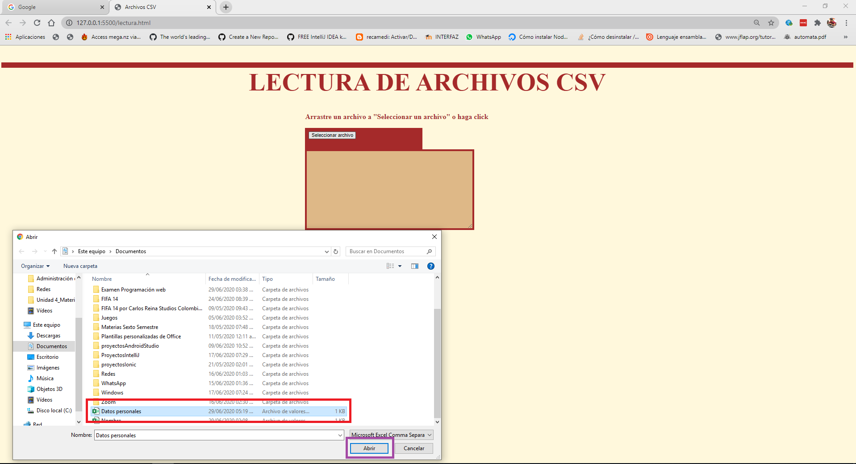

Damos en abrir, después se nos desplegara el contenido y los detalles del archivo:

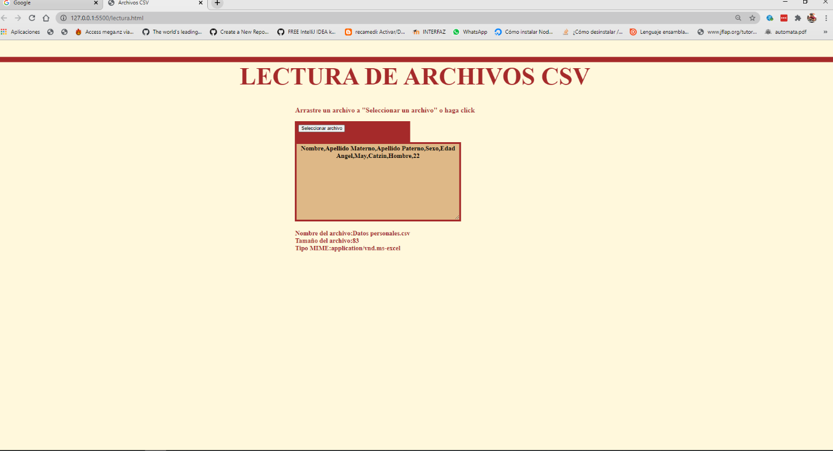

Esas son las dos formas de cargar el archivo CSV que usted desea visualizar.

## Consideraciones para elaborar la actividad.

Para poder realizar esta actividad, se debió tener conocimiento acerca de HTML, JAVASCRIPT y CSS.

Para ello, en la parte de la interfaz, se tuvo que hacer uso de HTML y CSS, con lo cual se crearon dos respectivos archivos. En el archivo HTML tenemos el desarrollo de la interfaz, usando el primer nivel de encabezado H1 y el tercer encabezado H3. Se utilizo SCRIPT para poder asignar la ruta de las funciones desarrolladas en JavaScript. El uso de SECTION es para la parte de la lectura del archivo, haciendo uso de INPUT para obtener el archivo, y de un TEXTAREA para desplegar el contenido de este.

El archivo CSS contiene únicamente el embellecimiento de la interfaz creada en HTML, por lo cual se tienen los estilos del propio.

El archivo JavaScript contiene las funciones: inicio, carga y lectura. Esas tres funciones son muy relevantes, pues aquí se desarrolla la lógica de la aplicación, su funcionalidad básicamente. Se uso FileReader para lograr que la aplicación web logre leer los ficheros que el usuario quiera probar.